تقرير الفصل الدراسي الثاني للجنة العلمية للعام الجامعي 2018- 2019
- شاركت اللجنة في الملتقى العلمي الرابع لجامعة اسيوط.
- المشاركة في مهرجان مجمع للأنشطة داخل الكلية وعمل مسابقة معلومات علمية داخل مكتبة الكلية.
- المشاركة في مهرجان كلية الاداب في مجال مجلة الحائط والمعلومات العامة.
- المشاركة في مهرجان كلية التجارة في مجال المجلة العلمية المبتكرة والبحث العلمي وقصة الخيال العلمي.

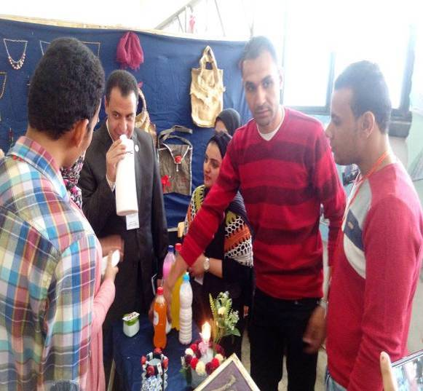 | 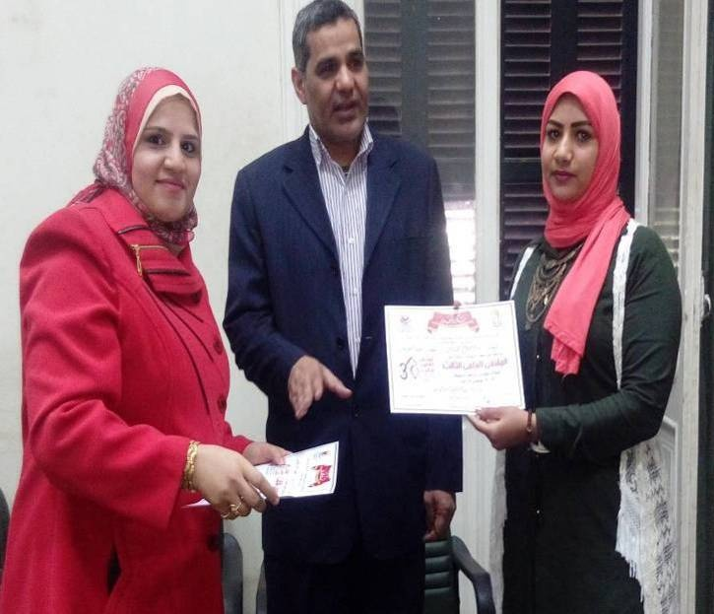

مشرف النشاط | مدير الإدارة | منسق الأنشطة الطلابية | وكيل الكلية لشئون التعليم والطلاب
أ/ أحمد محمد ابراهيم | أ/ ولاء عبد الفتاح محمد | أ.م.د/ سعودي محمد حسن | أ.م.د/ عصام محمد طلعت

